CONSTRUCCION DEL SABER

POR

JENNIFER CARRILLO CATAÑO

MATERIA: QUIMICA
GRADO: 11°B
PROFESORA: ROCIO LOPEZ

INSTITUCION EDUCATIVA FE Y ALEGRIA NUEVA GENERACION

2014

BELLO-ANTIOQUIA

VESTIDO DE PAPEL PERIODICO:
OBSERVACION:
Ahora en día nuestro planeta y alrededor cada día es más y más contaminado, muchas veces esto es provocado por el mismo uso que le damos a nuestros recursos, por esta razón es muy importante reutilizar así como lo hicimos con este proyecto de crear trajes en material reciclable contribuyendo al cuidado de nuestro ambiente.
Durante la elaboración del traje pude observar la importancia de utilizar materiales reciclables ya que contribuimos a que se reduzca la contaminación, a que haya menos tala de árboles, etc.
Con este traje lo que hicimos fue reutilizar materiales reciclables para su elaboración, con esto me di cuenta que la reutilización es muy importante porque esta hace que la primera vida útil sea más larga, evitando la necesidad de reciclar y ahorrando energía, materiales y dinero en el proceso.
El material que utilice durante su elaboración fue el papel periódico
REUTILIZACION DEL PAPEL PERIODICO:
El actual sistema de fabricación de papel reciclado ha mejorado su calidad con respecto a las primeras producciones, por lo que se puede utilizar con total normalidad para cualquier uso.
En cualquier caso, conviene reconocer los diferentes tipos de papel para utilizarlo en consecuencia. Para empezar, el papel de primer uso o convencional, elaborado con celulosa de madera, requiere un proceso productivo muy contaminante, si bien la industria asegura haber reducido su impacto en los últimos tiempos. Asimismo, su materia prima puede haber procedido de explotaciones forestales no sostenibles, lo que incide en el aumento de la deforestación.
Por su parte, el papel reciclado, que utiliza papel usado, si ha sido blanqueado con cloro, resulta también contaminante. Por ello, conviene fijarse también en este aspecto, y en definitiva, decantarse por el papel ecológico y reciclado, es decir, que haya sido producido a partir de madera con certificación sostenible, y libre de cloro.

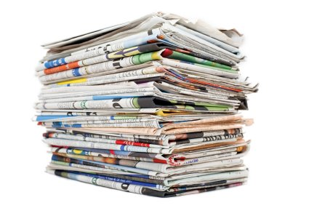

PREGUNTA PROBLEMATIZADORA:
¿Cuál es el impacto ambiental del papel?
HIPOTESIS:
El papel es un material cotidiano que de una u otra manera todos utilizamos. Pero para producirlo se necesitan grandes cantidades de celulosa por lo que se deben talar millones de árboles para poder empezar a fabricar el papel.
La contaminación del aire con cloro, compuestos de azufres, dioxinas, entre otros.
Además del deterioro del suelo, el consumo y la contaminación del agua así como la muerte de la fauna acuática, provoca lluvia ácida, deforestación, afecta a la agricultura y otras actividades rurales, genera enfermedades asociados a los tóxicos y sustancias contaminantes que provocan alteraciones en la salud y enfermedades como problemas respiratorios, cáncer, enfermedades infecciosas, problemas en embarazos y recién nacidos, bronquitis, entre otros.
Las ventajas medioambientales de reciclar papel son muy diversas. Por cada tonelada de papel que se recoge y se recicla se ahorran dos metros cúbicos de vertedero, 140 litros de petróleo, 50.000 litros de agua y la emisión de 900 kilos de dióxido de carbono (CO2), uno de los gases de efecto invernadero causante del cambio climático.
Otras de las consecuencias de No reciclar el papel son:
EL CAMBIO CLIMATICO:
La eliminación de los árboles reduce la cantidad de dióxido de carbono que es procesado por las plantas. Los árboles también requieren combustible para transportarlos y procesarlos en papel nuevo. El combustible que se quema es liberado al medio ambiente en forma de gases de efecto invernadero que contribuyen al cambio climático.
LA DEFORESTACION:
No reciclar el papel aumenta la cantidad de papel nuevo que se produce. Este papel nuevo requiere talar los árboles y contribuye a la deforestación cuando los árboles no están identificados en una granja forestal sostenible.
Esto contribuye a la desestabilización de las márgenes de los ríos e incrementa el uso de la tierra agrícola, lo que hace que los herbicidas y pesticidas químicos corran en el sistema de agua.
LOS SERES HUMANOS Y LOS ANIMALES:
El químico extraído de la tinta utilizada en algunos periódicos e imprentas aumenta el riesgo de cáncer en las poblaciones humanas cerca de los vertederos. Los árboles que son extraídos del medio también desplazan a los animales nativos.
TEORIA:
El papel y los productos materiales relacionados con él se elaboran a partir de fibras de celulosa presentes en las plantas. Estas fibras pueden provenir de diferentes vegetales: algodón, madera, paja de cereales, etc., pero actualmente la mayor parte de la producción mundial del papel proviene de la madera. Para fabricar el papel es necesario separar las fibras de celulosa, que están fuertemente unidas por lignina, y producir la pasta o pulpa.
El papel posee otras sustancias tales como resinas, materias colorantes, ácidos tánicos, almidón, azúcar, potasio, calcio, magnesio, etc.
FIBRAS:
Son el componente básico del papel, suelen proceder principalmente de la madera pero también de plantas como el cáñamo y el algodón.
CELULOSA:
La celulosa es un polisacárido cuya fórmula química corresponde a: C6H10O5. Es el principal componente de la membrana celular de la mayor parte de las plantas. La celulosa está constituida por moléculas de D- glucosa unidas por enlaces b (1® 4) glucosídicos y es el polímero más abundante en la biosfera.
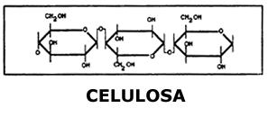

LA LIGNINA:
Su tarea es la de proporcionar rigidez y cohesion ademas de resistencia a la comprension.
Se caracteriza por ser una “mezcla de polimeros”, poseer una estructura aromatica de fenil-propano unidas mediante enlaces carbono-carbono (C-C) éter (C-O-C).
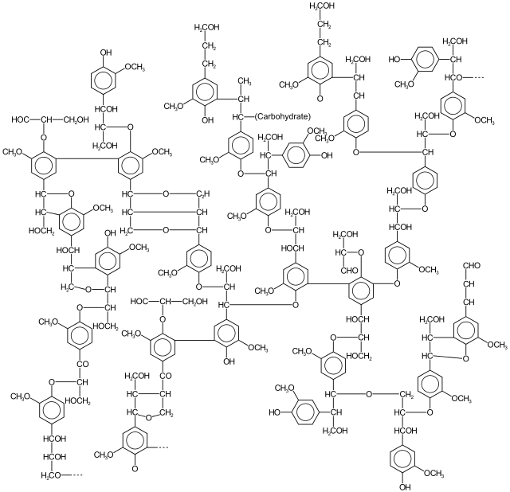
EXPERIMENTACION:
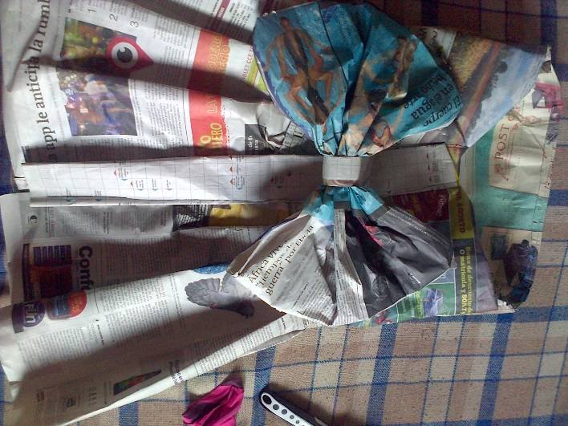
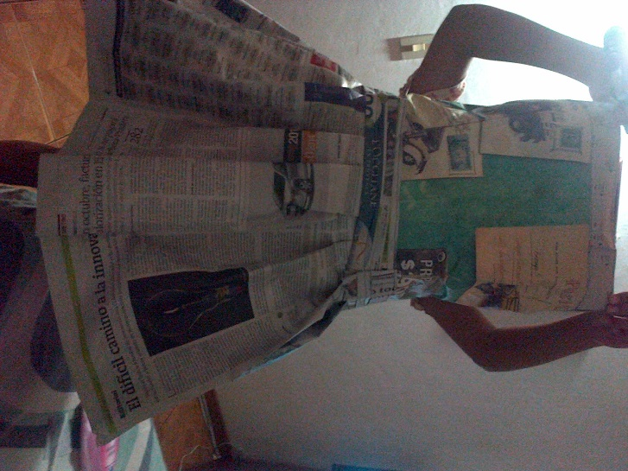
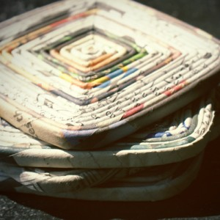OTRAS MANERAS DE REUTILIZARLO:
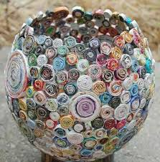
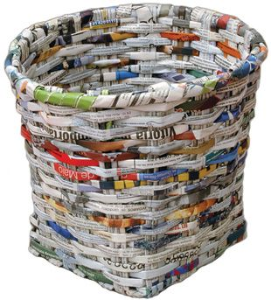

CONCLUSIONES:
- El “papel” tarda desde 1 año a 2 en degradarse completamente, ya que básicamente es celulosa.
Si el papel queda tirado sobre tierra en la intemperie y se encuentra en un lugar donde llueve se degradará en ese tiempo, en lugares secos suele tardar mucho mas, incluso milenios. Lo ideal para cuidar el medio ambiente es reciclar el papel.

PUBLICACIONES:
- Se precisan 130.000 hectáreas de pino para fabricar el total de periódicos que fueron consumidos en España en 1989. En nuestro país se usan 4 millones de toneladas de papel y cartón anualmente, lo que significa más de 70 millones de árboles.

- Fabricar papel nuevo a partir del antiguo consume del 30 al 55% menos de energía que fabricar papel de pasta virgen y la contaminación atmosférica relacionada con el proceso es un 73% menor.

- El papel reciclado no resulta ecológicamente recomendable si se utiliza cloro para blanquearlo, aunque se ahorran árboles, se ensucian los ríos. Lo ideal es blanquear con agua oxigenada u otro producto no contaminante.

- Debemos saber que una sola hoja de papel blanco requiere 370 cm3 de agua limpia para ser producida

